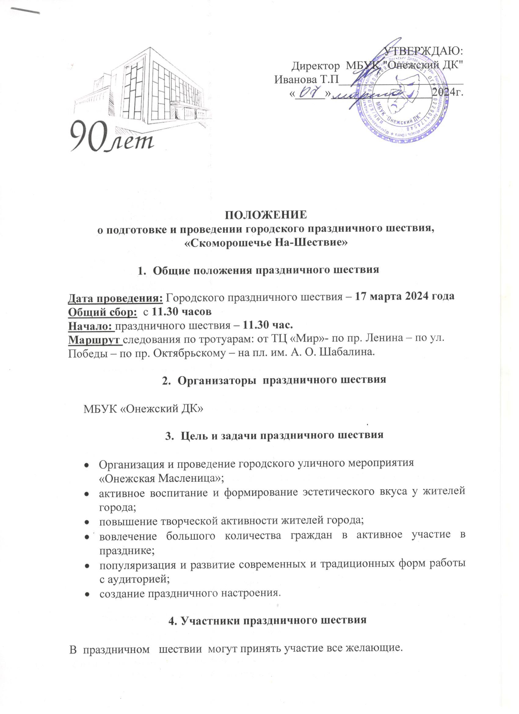

**5. Условия участия в шествии**

Для участия в шествии необходимо **подать заявку** организатору **не позднее 16 марта 2024 года** (форма заявки свободная) на адрес электронной почты МБУК «Онежский ДК» [9115608010@bk.ru](mailto:9115608010@bk.ru) или по телефону 8-911-560-80-10

Заполнив заявку, участник автоматически соглашается со всеми условиями организации и проведения шествия.

**6. Рекомендации участникам праздничного шествия**

Композиция или «живая картинка» должна быть яркой, красочной, соответствующей тематике шествия.

Использование ярмарочной атрибутики приветствуется, приветствие жителям и гостям города (в песне, пляске, в девизе и т.д.) приветствуется также.

Костюмированность (маскарадность) является обязательным условием участия в шествии (скоморохи, домовые, кикиморы, ведьмы, леший, солнце, весна, природа и прочие персонажи языческого праздника «Масленица»)

Допускается использование вспомогательных предметов (колокольчики, погремушки, конфетти)

На протяжении всего шествия участники выдерживают предложенную организаторами дистанцию.

**7. Критерии оценки**

Участники шествия оцениваются по следующим критериям:

* соответствие тематике праздника;
* идея композиции и целостность образа;
* художественное оформление (костюмы и все элементы украшения);
* музыкальное оформление (девизы, кричалки, зазывалки и т.д.)

**8. Подведение итогов и награждение**

По итогам шествия определяется победитель (1 место) и призеры (2-3 место). Победитель и призеры награждаются памятными подарками.

Все участники шествия награждаются сертификатами за участие в праздничном шествии.

Итоги будут оглашены на Праздничном гулянии «Онежская Масленица», который состоится 17 марта 2024 г на площади им. Шабалина, сразу после шествия.

Справки по телефону – 89115608010